北京林业大学 · 信息学院
《软件工程（课程设计） 产出 D-04》
详细设计说明书
Course Design Deliverable Template
—— Course Design Specification & Templates ——

编号 | D-04
文件名 | 详细设计说明书
类型 | 产出
版本 | v1.1 · 2026-06-11
小组 / 组号 | G18 张文乐小组（校园闲置平台）
班级 / 学号 / 姓名 | 计算机23-1 / 221701111 / 陈宣妤
完成日期 | 2026-06-11

1 引言
1.1 编写目的
本文档描述 SwapCampus 系统各模块内部的类结构、关键方法的处理逻辑与算法、模块间调用关系和数据流，作为编码实现阶段的直接依据。要求任何一位具有中等 Java/Vue 开发经验的团队成员都能根据本文档独立完成对应模块的编码工作，无需依赖口头沟通或阅读他人代码。
1.2 本文档与概要设计的衔接
§3.1 商品模块详细设计 → D-03 §3.1 goods 模块、D-03 §4.1 发布商品顺序图
§3.2 订单模块详细设计 → D-03 §3.1 order 模块、D-03 §4.2 订单状态机
§3.3 聊天模块详细设计 → D-03 §3.1 chat 模块、D-03 §8.2 WebSocket 内部接口
§3.4 认证模块详细设计 → D-03 §8.1 认证模块 API、D-03 §10 安全设计
§4 关键算法描述 → D-03 §4 运行视图
§5 类与时序图 → D-03 §3 系统结构、D-03 §4 运行视图
§6 异常处理与并发设计 → D-03 §9 错误处理策略
§7 单元测试设计要点 → SRS §5 非功能性需求（可维护性）

2 全局约定
2.1 代码规范
Java 后端代码规范（基于阿里巴巴Java开发手册）：缩进使用4个空格（禁止Tab）；类名采用 PascalCase（如 GoodsController、OrderService）；方法名和变量名采用 camelCase（如 findByUuid、goodsMapper）；常量采用 UPPER_SNAKE_CASE（如 MAX_IMAGE_COUNT）；包名全部小写，按业务领域分层（com.swapcampus.controller/.service/.entity/.dto/.repository/.config/.security）；每个公开方法须有 Javadoc 注释说明参数、返回值和异常。
Vue 3 前端代码规范：缩进使用2个空格；组件文件名采用 kebab-case（如 main-layout.vue、goods-detail.vue），组件内 name 属性采用 PascalCase；变量和方法采用 camelCase；CSS 类名采用 kebab-case。
通用规范：禁止提交包含调试输出的代码（console.log、System.out.println）；禁止在代码中硬编码密钥或密码（须通过环境变量注入）；Git 提交信息遵循 Conventional Commits 格式（feat:/fix:/docs:/refactor:/chore:/test:）。
2.2 公共数据结构
ApiResponse<T>（com.swapcampus.dto.ApiResponse）：系统全局统一响应包装类。字段：Integer code（业务状态码），String message（提示信息），T data（业务数据，泛型）。工厂方法：success(T data) → code=200+"success"，success(String msg, T data) → code=200+自定义消息，error(int code, String msg) → 自定义错误码和消息。使用场景：所有 Controller 方法的返回类型统一使用 ApiResponse<T>。
PageQuery（com.swapcampus.dto.PageQuery）：全局统一分页查询参数类。字段：Integer page=1（当前页码），Integer size=10（每页条数），String keyword（搜索关键词），Long categoryId（分类筛选），String sortBy="created_at"（排序字段），String sortOrder="desc"（升序/降序）。使用场景：所有列表查询接口（商品列表、订单列表、用户列表、举报列表）统一使用此参数类。
TokenResponse（com.swapcampus.dto.TokenResponse）：JWT 登录/注册成功后返回的响应对象。字段：String accessToken（JWT Token字符串），String tokenType="Bearer"，Long expiresIn=86400000（24小时毫秒数），Long userId，String username，String realName，String avatarUrl，Integer role（0普通/1管理员）。使用场景：AuthService.login()和AuthService.register()的返回值。
2.3 公共工具类
IdUtil（cn.hutool.core.util.IdUtil）：Hutool 工具包内置类。使用 IdUtil.fastSimpleUUID() 方法生成不带连字符的32位UUID字符串，用于商品UUID、订单UUID、消息UUID的唯一标识生成。
BCryptPasswordEncoder（org.springframework.security.crypto.bcrypt）：Spring Security 内置密码编码器。encode(rawPassword)用于注册时加密密码；matches(rawPassword, encodedPassword)用于登录时验证密码，采用常量时间比较防止时序攻击。
JwtTokenProvider（com.swapcampus.security.JwtTokenProvider）：自定义JWT工具类，封装 jjwt 0.12.5 库。核心方法：generateToken(userId, username, role) 签发Token；validateToken(token) 验证有效性；getUserIdFromToken(token) / getUsernameFromToken(token) / getRoleFromToken(token) 解析Token。
GlobalExceptionHandler（com.swapcampus.exception.GlobalExceptionHandler）：全局统一异常处理切面（@RestControllerAdvice）。将 RuntimeException → 400、BadCredentialsException → 401、AccessDeniedException → 403、MethodArgumentNotValidException → 422、Exception → 500 统一转换为 ApiResponse 错误格式。

3 模块详细设计
3.1 模块 A：商品与收藏（Goods）
模块 A：商品模块（goods）
包结构：com.swapcampus.entity.{Goods, GoodsImage, Favorite}（实体）、com.swapcampus.dto.{GoodsRequest, PageQuery}（DTO）、com.swapcampus.repository.{GoodsMapper, GoodsImageMapper, FavoriteMapper}（数据访问）、com.swapcampus.service.{GoodsService, FileService}（业务逻辑）、com.swapcampus.controller.GoodsController（REST控制器）。
核心类 GoodsService：
- publishGoods(GoodsRequest request, Long sellerId, MultipartFile[] images): @Transactional。流程：(1)IdUtil.fastSimpleUUID()生成UUID (2)构建Goods实体(discountPrice=price*discount/100) (3)goodsMapper.insert(goods) (4)循环images调用fileService.uploadImage上传MinIO (5)每次上传后goodsImageMapper.insert保存URL (6)返回Goods。
- searchGoods(PageQuery query): 调用goodsMapper.searchGoods()，通过MyBatis动态SQL+MySQL FULLTEXT索引实现关键词搜索和分类筛选，支持按price或created_at排序，MyBatis-Plus Page对象分页。
- getByUuid(String uuid): 查询商品详情，同时更新viewCount+1。
- updateGoods(String uuid, GoodsRequest, Long sellerId, MultipartFile[] images): 校验卖家属权后更新商品字段，若有新图片则先删除旧图再上传。
- toggleFavorite(Long userId, String goodsUuid): 检查是否已收藏→有则删除(favoriteCount-1)，无则新增(favoriteCount+1)，通过favorite表的UNIQUE(user_id,goods_uuid)约束防重复。
核心类 FileService：
- uploadImage(MultipartFile file, String goodsUuid): 检查MinIO bucket是否存在→不存在则创建→提取文件扩展名→生成对象名"goods/{uuid}/{newUuid}.{ext}"→minioClient.putObject()上传→返回完整URL。
核心类 GoodsMapper（MyBatis-Plus BaseMapper扩展）：
- findByUuid(@Param("uuid")): @Select查询单条
- searchGoods(Page, keyword, categoryId, sortBy, sortOrder): 动态SQL（MyBatis <script><if>），MATCH...AGAINST全文检索
- findBySellerId(Page, sellerId): 卖家商品分页列表
3.2 模块 B：线下订单（Order）
模块 B：订单模块（order）
包结构：com.swapcampus.entity.Order（实体）、com.swapcampus.repository.OrderMapper（数据访问）、com.swapcampus.service.OrderService（业务逻辑）、com.swapcampus.controller.OrderController（REST控制器）。
核心类 OrderService：
- createOrder(Long buyerId, String goodsUuid, String tradeMethod, String meetLocation, String meetTime): @Transactional。流程：(1)goodsMapper.findByUuid查商品 (2)三重校验：goods!=null、goods.status==1(在售)、!goods.sellerId.equals(buyerId)(不能自买) (3)IdUtil.fastSimpleUUID()生成订单UUID (4)构建Order(amount=goods.price,status=0待确认) (5)orderMapper.insert(order) (6)goods.status=2(已售出),goodsMapper.updateById(goods) (7)返回Order。
- buyerConfirm(String orderUuid, Long userId) / sellerConfirm(String orderUuid, Long userId): @Transactional。确认方法：(1)orderMapper.findByUuid查订单 (2)校验操作者是buyer/seller (3)设置buyerConfirm/sellerConfirm=1 (4)检查对方是否也已确认→若是则order.status=2(已完成) (5)addCreditScore给双方各+2分 (6)返回Order。
- cancelOrder(String orderUuid, Long userId): @Transactional。流程：(1)校验订单存在且操作者是buyer或seller (2)order.status=-1 (3)恢复商品goods.status=1。
- reviewOrder(String orderUuid, Long buyerId, Integer rating, String review): 仅买家可评价已完成订单（status=2），设置buyerRating和buyerReview。
信用分更新算法 CreditScoreUpdate(userId, delta)：userMapper.selectById查用户→newScore=Math.min(100,Math.max(0,creditScore+delta))→userMapper.updateById。O(1)复杂度，delta范围[-100,100]。
3.3 模块 C：聊天与消息（Chat）
模块 C：聊天模块（chat）
双通道设计：WebSocket（实时推送）+ REST API（历史记录查询）。
WebSocket 配置（WebSocketConfig）：注册STOMP端点/ws/chat，启用SockJS降级；配置SimpleBroker（/topic, /queue, /user前缀）；设置用户目标前缀/user实现点对点消息。
消息发送流程（ChatController.sendMessage @MessageMapping("/chat/send")）：(1)从Principal获取senderId (2)从@Payload提取receiverId/content/msgType/goodsUuid (3)调用messageService.sendMessage()保存到数据库 (4)messagingTemplate.convertAndSendToUser(String.valueOf(receiverId),"/queue/chat", message)推送。
核心类 MessageService：
- sendMessage(senderId, receiverId, content, msgType, goodsUuid): 生成UUID→构建Message(isRead=0)→messageMapper.insert→返回Message。
- getConversation(userId1, userId2, page, size): 分页查询两人之间的双向消息记录，ORDER BY created_at ASC。
- markAsRead(senderId, receiverId): 批量更新对方发来的未读消息为已读。
模块 D：认证模块（auth）
JWT认证过滤器链：HTTP请求 → JwtAuthenticationFilter(OncePerRequestFilter) → extractToken(从Authorization: Bearer xxx提取) → jwtTokenProvider.validateToken(验证签名+过期时间) → 提取claims(userId,username,role) → 构建UsernamePasswordAuthenticationToken → SecurityContextHolder.setAuthentication。
JwtTokenProvider.generateToken()：使用jjwt 0.12.x builder API，claims包含userId/username/role，subject为username，有效期24h，签名算法HS256。secret通过@Value("${jwt.secret}")从环境变量注入。
AuthService.register()：校验学号唯一性→校验用户名唯一性→BCrypt加密密码→创建User+Wallet→生成JWT→返回TokenResponse。
AuthService.login()：userMapper.findByUsername查用户→校验status!=0→BCrypt.matches验证密码→生成JWT→返回TokenResponse。

4 关键算法描述
4.1 信用分增量计算算法
算法名称：信用分增量计算 CreditScoreUpdate(userId, delta)
输入参数：userId — 用户主键ID（Long），delta — 分数增量（Integer，正数为加分，负数为扣分）
输出：更新后的信用分值（Integer，范围[0, 100]）
伪代码：
function CreditScoreUpdate(userId, delta):
user = userMapper.selectById(userId)
if user == null: throw RuntimeException("用户不存在")
newScore = user.creditScore + delta
if newScore < 0: newScore = 0
if newScore > 100: newScore = 100
user.creditScore = newScore
userMapper.updateById(user)
return newScore
复杂度分析：时间复杂度 O(1) — 单条 SELECT + 单条 UPDATE；空间复杂度 O(1)。
边界条件：(1)delta为正且newScore>100时夹紧到100 (2)delta为负且newScore<0时夹紧到0 (3)userId不存在→抛异常。
使用场景：交易完成双方+2（OrderService.buyerConfirm/sellerConfirm）；管理员手动调整（AdminController.toggleUserStatus未来扩展）；违规举报成立-10（AdminController.handleReport未来扩展）。
4.2 商品检索与安全排序算法
算法名称：商品全文搜索 SearchGoods(keyword, categoryId, sortBy, sortOrder, page, size)
输入参数：keyword（搜索关键词字符串），categoryId（分类筛选，可为null），sortBy（排序字段，"price"或"created_at"），sortOrder（"asc"或"desc"），page（页码），size（每页条数）
输出：MyBatis-Plus Page<Goods> 分页结果，包含 records 列表、total 总数、current 当前页
伪代码：
function SearchGoods(keyword, categoryId, sortBy, sortOrder, page, size):
pageObj = new Page<Goods>(page, size)
if keyword != null and keyword != "":
// 使用MySQL FULLTEXT布尔模式搜索
sqlCondition = "MATCH(title, description) AGAINST(#{keyword} IN BOOLEAN MODE)"
if categoryId != null:
sqlCondition += " AND category_id = #{categoryId}"
sqlCondition += " AND status = 1" // 仅搜索在售商品
sqlOrder = ORDER BY {sortBy} {sortOrder}
return goodsMapper.searchGoods(pageObj, keyword, categoryId, sortBy, sortOrder)
复杂度分析：理论上 MySQL FULLTEXT 索引查询时间复杂度为 O(log N)（N为商品总数），实际在课程数据规模（≤500条商品）下所有查询均 < 10ms。
边界条件：(1)keyword为空时退化为分类筛选+分页查询，使用category_id索引 (2)分类为null时不添加分类条件 (3)无匹配结果时返回空列表，total=0。

5 类与时序图
5.1 核心类图
Entity 层核心类：User（id, studentId, username, password, realName, avatarUrl, phone, email, role, creditScore, status）关联Wallet（一对一）、Goods（一对多，作为卖家）、Order（一对多，作为买家或卖家）。Goods（id, uuid, sellerId→User, categoryId→Category, title, description, price, originalPrice, conditionLevel, isBargain, tradeMethod, campusLocation, viewCount, favoriteCount, status）关联GoodsImage（一对多）、Order（一对一）。Order（id, uuid, goodsUuid→Goods, buyerId→User, sellerId→User, amount, tradeMethod, meetLocation, meetTime, buyerConfirm, sellerConfirm, status, buyerRating, buyerReview）关联评价信息。Message（id, uuid, senderId→User, receiverId→User, goodsUuid, content, msgType, isRead）关联收发双方。
Service 层依赖关系：GoodsService → GoodsMapper、GoodsImageMapper、FavoriteMapper、FileService。OrderService → OrderMapper、GoodsMapper、UserMapper。MessageService → MessageMapper。AuthService → UserMapper、PasswordEncoder、JwtTokenProvider。AdminController → UserMapper、GoodsMapper、OrderMapper、ReportMapper。
Controller→Service 依赖：全部通过 @RequiredArgsConstructor（Lombok）构造器注入，Spring 自动管理 Bean 生命周期。
5.2 关键时序图
时序图一：下单到交易完成全流程
参与者：买家浏览器、卖家浏览器、GoodsController、OrderController、OrderService、GoodsMapper、UserMapper。
流程：(1)买家GET /api/goods/detail/{uuid}浏览商品 (2)买家POST /api/orders下单 → OrderController.create→OrderService.createOrder：校验商品→生成UUID→orderMapper.insert→goods.status=2→返回Order (3)买卖双方通过WebSocket Chat沟通面交细节 (4)面交完成后买家PUT /api/orders/{uuid}/buyer-confirm→OrderService.buyerConfirm：confirm=1，检查双方→信用分+2 (5)卖家PUT /api/orders/{uuid}/seller-confirm→同理 (6)双方确认后订单自动完成。
时序图二：用户注册登录全流程
参与者：浏览器、AuthController、AuthService、UserMapper、PasswordEncoder、JwtTokenProvider。
流程：(1)注册POST /api/auth/register→AuthService.register：校验学号/用户名唯一性→BCrypt加密→创建User+Wallet→JWT签发→返回TokenResponse (2)登录POST /api/auth/login→AuthService.login：findByUsername→BCrypt.matches验证→JWT签发→返回TokenResponse (3)前端将Token存入localStorage，后续请求自动附加Authorization Header。

6 异常处理与并发设计
异常处理：全部业务异常通过 GlobalExceptionHandler（@RestControllerAdvice）统一拦截。RuntimeException → 400 + message；MethodArgumentNotValidException → 422 + 字段级错误拼接；BadCredentialsException → 401；AccessDeniedException → 403；Exception（兜底）→ 500 + 日志记录。关键业务方法使用 @Transactional(rollbackFor = Exception.class) 确保数据库回滚。
并发控制：(1)订单创建：下单前校验 goods.status==1（在售），创建订单后立即 goods.status=2（已售出）。由于 UPDATE goods SET status=2 WHERE id=? AND status=1 是原子操作，InnoDB行锁自动防止并发重复下单。(2)双方确认：buyerConfirm 和 sellerConfirm 各自独立 UPDATE，不依赖读取时的状态值，因此无需乐观锁版本号。(3)消息发送：每条消息独立 INSERT，UUID唯一约束保证不重复。(4)收藏操作：favorite 表 UNIQUE(user_id, goods_uuid) 约束防止重复收藏，toggleFavorite 中的 INSERT/DELETE 在数据库层面保证正确性。
幂等性设计：所有创建操作（注册、发布商品、下单、发送消息）均使用服务端生成的UUID作为业务主键，数据库 UNIQUE 约束天然保证幂等——重复请求不会产生重复数据。
7 单元测试设计要点
各模块测试策略、关键用例和Mock边界：
AuthService 单元测试：正常注册（Mock UserMapper返回null表示学号未注册→验证UserMapper.insert被调用且password已加密）；学号重复（Mock findByStudentId返回已有User→期望抛RuntimeException）；用户名重复（Mock findByUsername返回已有User→期望抛RuntimeException）；登录成功（Mock findByUsername返回User→Mock passwordEncoder.matches返回true→验证返回TokenResponse非null）；密码错误（Mock matches返回false→期望抛RuntimeException）。
GoodsService 单元测试：正常发布（Mock goodsMapper.insert+goodsImageMapper.insert+fileService.uploadImage→验证返回Goods非null且UUID非空）；搜索有结果（Mock goodsMapper.searchGoods返回含3条记录的Page→验证records.size()==3）；搜索无结果（Mock返回空Page→验证records为空）；下架（Mock findByUuid返回Goods(status=1)→调用changeStatus(status=0)→验证goodsMapper.updateById被调用）。
OrderService 单元测试：正常下单（Mock goodsMapper.findByUuid返回在售商品→Mock orderMapper.insert→验证商品status变为2）；购买自己商品（sellerId==buyerId→期望抛异常）；双方确认（Mock findByUuid返回Order→连续调用buyerConfirm+sellerConfirm→验证status变为2且addCreditScore各被调用一次）；取消订单（验证status=-1且商品恢复status=1）。
JwtTokenProvider 纯逻辑测试（无需Mock）：生成Token→验证非空；解析Token→验证userId/username/role正确；过期Token→验证validateToken返回false；篡改Token→验证validateToken返回false。
GlobalExceptionHandler 单元测试：使用 MockMvc 模拟Controller抛出各类异常→验证HTTP状态码和响应JSON中的code字段正确。
覆盖率目标：整体行覆盖率 ≥ 60%（JaCoCo统计）；核心模块（AuthService、GoodsService、OrderService）行覆盖率 ≥ 80%；分支覆盖率 ≥ 50%。

8 最终实现同步

8.1 认证、用户与钱包（Auth / User / Wallet）
注册请求由 AuthController 转交 AuthService。服务层先校验 studentId 和 username 唯一性，再校验 phone、email 至少填写一项，使用 BCrypt 加密密码后写入 user 表；用户创建成功后在同一事务中通过 WalletMapper 初始化钱包记录。任何一步异常均回滚，避免出现“有用户无钱包”的不完整状态。
步骤 | 校验/处理 | 失败结果
1 | studentId 非空且 userMapper.findByStudentId() 无记录 | 提示学号已注册或参数缺失
2 | username 唯一，phone/email 至少一项 | 拒绝创建账号
3 | BCrypt 加密密码，写入 user | 事务回滚
4 | 写入 wallet，默认余额为 0 | 事务回滚
5 | 生成 JWT 并返回 TokenResponse | 返回统一异常响应

防冒用边界：学号唯一只能阻止重复注册，不能证明注册人身份。课程设计阶段采用“学号唯一 + 联系方式留存 + 管理员处置”的轻量方案；若投入真实校园使用，应接入学校统一身份认证、校园邮箱验证或人工审核。

8.2 举报与后台处置（Report / Admin）
登录用户通过 POST /api/reports 提交举报对象、原因与说明，ReportService 校验举报目标后保存待处理记录。管理员通过 AdminController 查询举报并调用 handleReport；举报成立时可将关联商品下架，并对被举报用户扣减信用分。处理状态、处理人、处理时间和备注必须落库，保证操作可追溯。
方法 | 前置条件 | 核心处理 | 事务要求
createReport | 用户已登录；目标存在；不得缺少原因 | 生成举报记录，状态设为待处理 | 单表写入
getReports | 管理员权限 | 按状态、分页条件查询 | 只读
handleReport | 管理员权限；举报未处理 | 更新结果；成立时下架商品并扣减信用分 | 必须事务

8.3 最终实现补充规则
规则 | 详细设计
收藏列表 | GET /api/goods/favorites 根据当前 JWT 用户分页查询 Favorite 与 Goods 关联结果。
安全排序 | sortBy 仅允许 price 或 created_at；sortOrder 仅允许 asc 或 desc，其他值回退到默认值，禁止直接拼接任意字段。
线下交易 | tradeMethod 仅接受 FACE、PICKUP、LOCKER、BOTH；LOCKER 代表校内储物柜/自提点交接，不涉及物流与在线支付。
约定时间 | meetTime 优先按带时区 ISO-8601 解析，失败后尝试 LocalDateTime；格式仍无效时返回参数错误。
完成幂等 | 仅在双方首次确认并由未完成状态转为完成状态时写 completedAt、增加双方信用分，重复确认不得重复加分。
图片校验 | 服务端校验图片数量、类型和大小；上传失败应抛出异常并由事务保证商品与图片元数据一致。

9 可视化详细设计

9.1 最终系统类与数据关系图
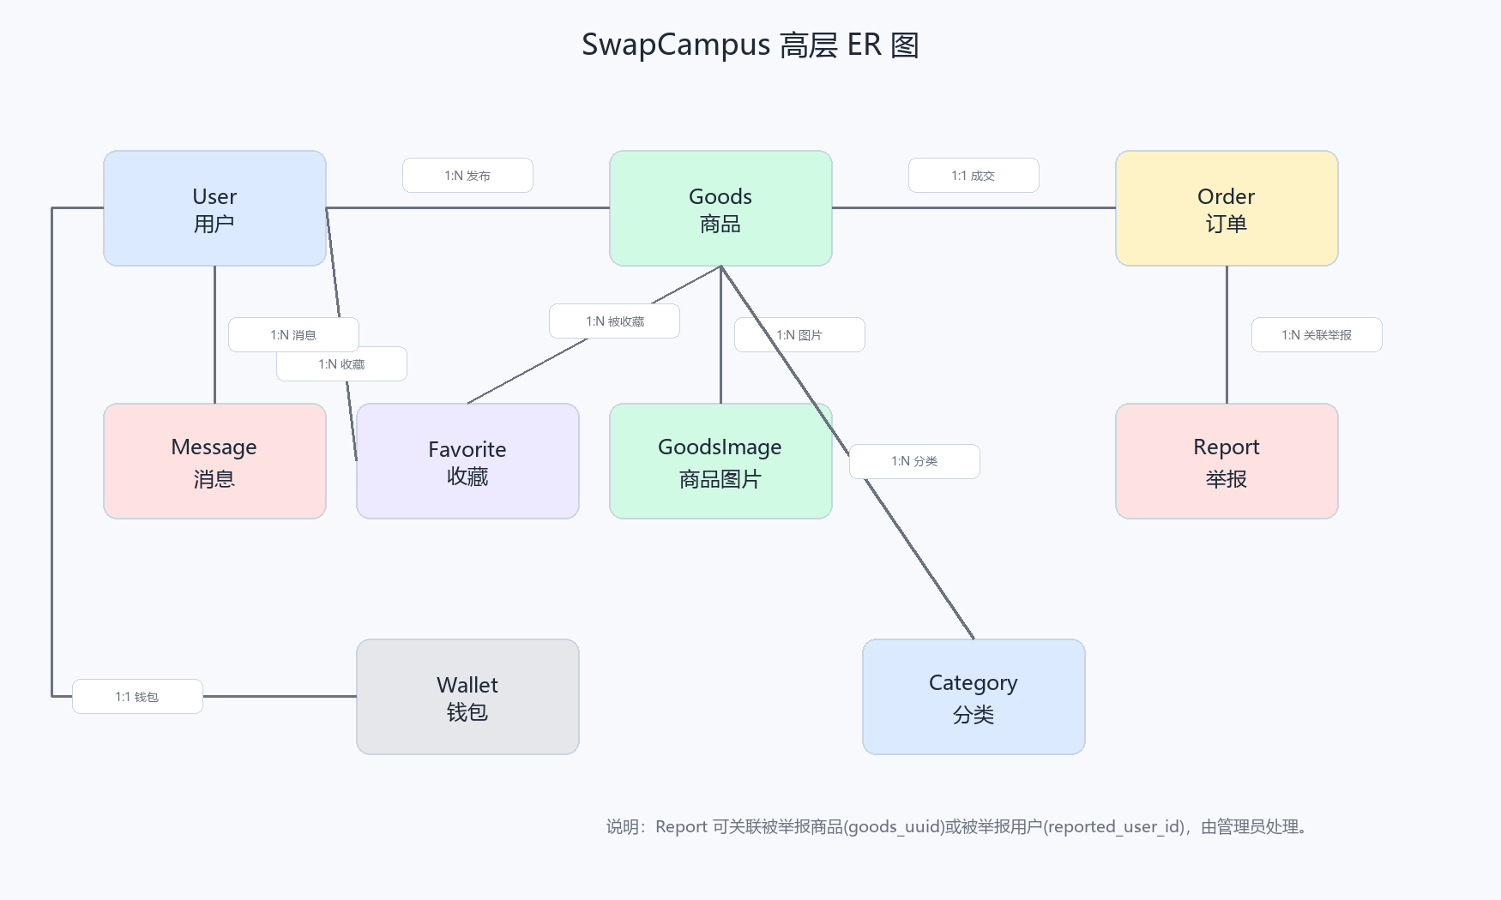
图 9-1 SwapCampus 核心实体关系图

9.2 登录认证顺序图
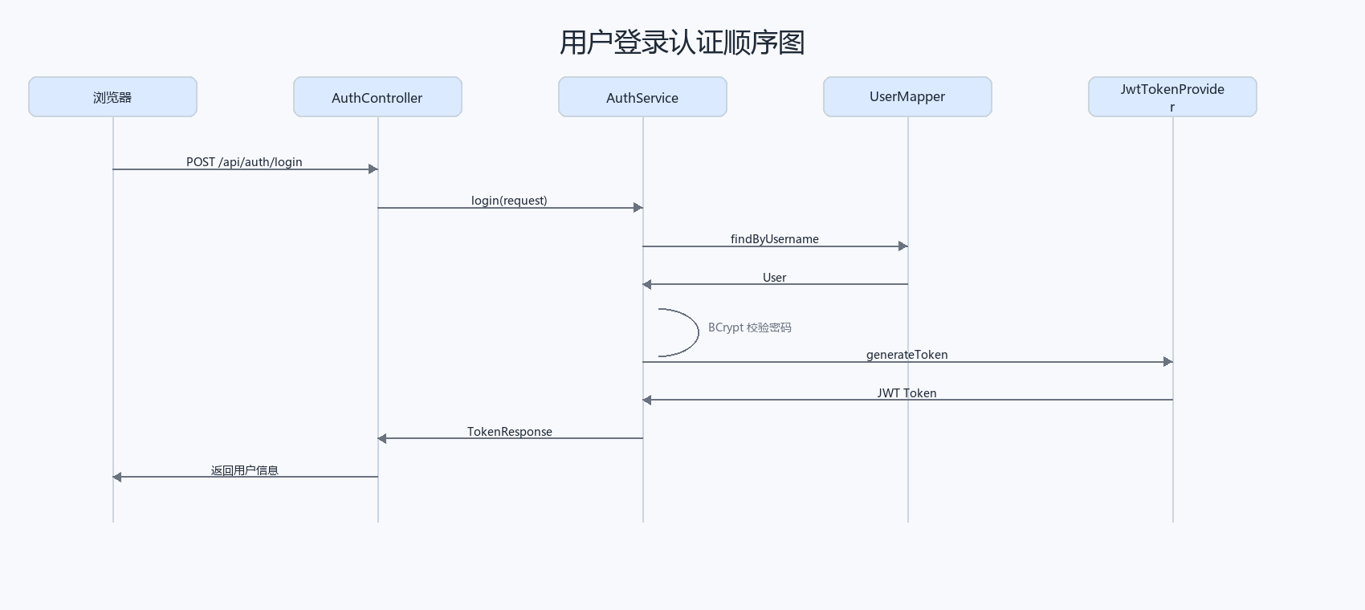
图 9-2 用户登录与 JWT 签发顺序图

9.3 商品发布顺序图
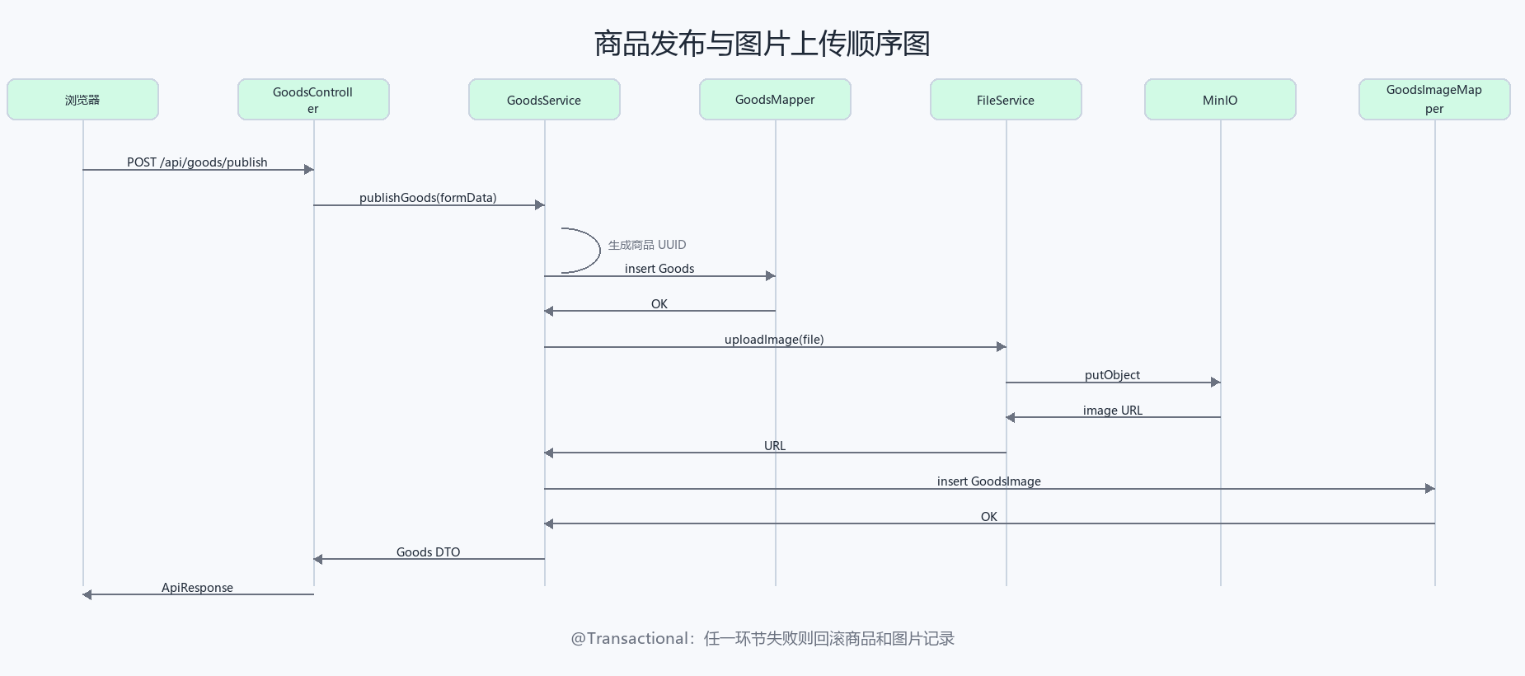
图 9-3 商品发布与图片存储顺序图

10 异常、并发与安全约束补充
风险场景 | 处理策略
重复学号注册 | 业务层查询拦截，并要求数据库 student_id 唯一索引兜底；并发冲突转换为可读业务错误。
同一商品并发下单 | 创建订单前检查商品在售状态，并在同一事务内更新状态；数据库层应使用条件更新或行锁进一步保证原子性。
重复订单确认 | 以订单状态和 completedAt 作为幂等判断，信用分只结算一次。
恶意排序参数 | Mapper 使用白名单选择字段和排序方向，不允许 `${}` 直接注入用户输入。
STOMP 身份伪造 | 当前版本列为上线阻断项：增加 ChannelInterceptor，在 CONNECT 帧解析 JWT 并建立 Principal。

11 最终测试清单与验收口径
模块 | 必须覆盖的测试 | 验收口径
AuthService | 正常注册；学号重复；用户名重复；联系方式缺失；钱包初始化回滚 | 核心分支全部断言，密码不得明文
GoodsService | 图片超限；非法交易方式；安全排序；收藏切换与收藏列表 | 非法输入被拒绝，查询仅返回本人数据
OrderService | 本人购买拦截；时间解析；双方确认；重复确认；取消恢复商品 | 状态流转和信用分精确一次
ReportService | 举报提交；重复处理；成立下架；信用分边界 | 处理记录可追溯且事务一致
Security | 公开接口、登录接口、普通用户接口、管理员接口、过期 Token | 401/403 分工正确

覆盖率目标：核心服务 AuthService、GoodsService、OrderService、ReportService 行覆盖率不低于 60%，关键状态流转分支应达到 80%。当前 Maven clean test 已构建成功，但仓库暂无测试源码，故本表属于最终验收前必须执行的测试设计，而非已达成的测试结果。

12 实现状态与遗留事项
项目 | 当前状态 | 结论
后端编译构建 | Maven clean test 成功，50 个源文件完成编译 | 已完成
学号唯一与钱包初始化 | AuthService + UserMapper + WalletMapper 已实现 | 已完成
商品、收藏、线下订单、举报 | 接口与服务逻辑已实现 | 已完成
自动化测试 | 当前输出为 No tests to run | 待补齐
WebSocket JWT | HTTP JWT 已完成，STOMP CONNECT 尚无 JWT 拦截器 | 上线前必须加固
真实学籍认证 | 未对接学校统一身份认证 | 课程范围外；真实部署前补充

